10 апреля в старшей группе «Светлячки» прошло занятие по развитию речи «Солнечный зайчик»
Дети закрепили знания о приметах весны, рассказали, что происходит с солнцем весной. Солнце было в этот день бледное и к нему на помощь пришел солнечный зайчик. Он очень веселый и подвижный, любит играть в салочки, кататься на самокате и санках. Ребята услышали в каждом слове звук (С). Затем дети дали характеристику звуку (С).
Затем детьми упражнялись в чистоговорках и скороговорках. Слушали любимое стихотворение солнечного зайчика и искали слова со звуком (С).
Дети поехали на самокатах вместе с Зайчиком в весенний лес собирать зеленые листочки со словами, в которых есть звук (С), определяли позицию звука в словах: в начале, середине, конце.
Солнечный зайчик коллекционирует открытки с цветами, мальчишки и девчонки с удовольствием сделали открытки с помощью штриховки (вертикальная, горизонтальная).
Каждому было предложено по одной картинке со словом, начинающимся со звука (С). Ребята определяли с помощью хлопков, сколько слогов в данном слове.
В конце занятия солнышко согрело нас своим теплом, потому что дети справились со всеми заданиями на отлично.

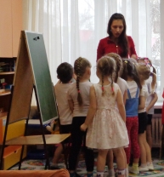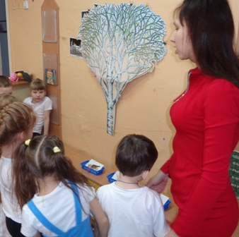

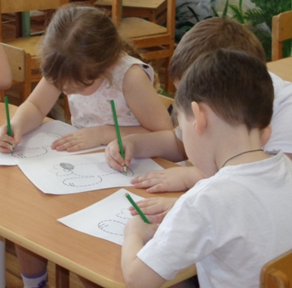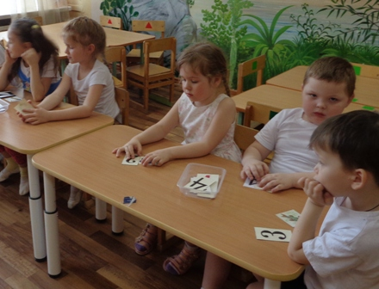

Подготовила: воспитатель Бех А.А.

